Anlage 19 zur GRDrs. 823/2023

Wegfall eines Stellenvermerks
zum Stellenplan 2024

Stellennummer,  Kostenstelle | Amt | BesGr.  oder  EG | Funktions-  bezeichnung | Anzahl  der  Stellen | bisheriger  Stellen-  vermerk | durchschnittl.  jährl. kosten-  wirksamer  Aufwand  in Euro
290.0401.110  2910 1040 | Jobcenter | EG 10 | Sachbearbeiter/-in | 0,50 | KW 01/2024
*) Gemäß Kommunalträger-Abrechnungsverwaltungsvorschrift (KoA-VV) erfolgt die Abrechnung der Personalkosten fach-
spezifischer Stellen mit dem Bund spitz, für die Personalneben-, Sach- und Gemeinkosten werden Pauschalen zugrunde gelegt.
Der Anteil des Bundes an den Kosten beträgt 84,8 Prozent, der kommunale Finanzierungsanteil (KFA) beträgt 15,2 Prozent.
Inklusive aller Pauschalen übersteigt die Erstattung des Bundes den kostenwirksamen Aufwand, der bei der LHS für die fach-
spezifische(n) Stelle(n) entsteht.

Begründung:

Im Kontext steigender Flüchtlingszahlen wurde mit dem Geschäftsplan 2016 (GRDrs. 1209/2015, Anlage 8) eine befristete 0,50-Stelle für die Sachbearbeitung Bildungszielplanung, TVöD EG 10, geschaffen.

Die Arbeit der Bildungszielplanung wurde auf den Bereich aller Migranten/-innen ausgeweitet. Im Bereich der Bildungszielplanung für Migranten/-innen im SGB II haben sich, neben den bereits im damaligen Stellenplanantrag beschriebenen Aufgaben - wie die Beratung und Schulung zu flüchtlingsspezifischen Themenstellungen, der Aufbau eines internen Wissensmanagements und die Aufbereitung neuer Arbeitsprozesse - dauerhafte Anforderungen herausgebildet und erweitert.

Beispielhaft genannt sei das komplexe Gesamtprogrammsprache, das eine enge Abstimmung zur Bedarfsplanung mit dem Bundesamt für Migration und Flucht erfordert und mit den beteiligten Akteuren in der Umsetzung. Neben der operativen Zugangssteuerung zu den einzelnen Sprachkursen werden Informationen für die persönlichen Ansprechpartner/-innen aufbereitet und im internen Wissensmanagement zur Verfügung gestellt. Eine Fachberatung für die persönlichen Ansprechpartner/-innen im Jobcenter für außergewöhnliche Einzelfälle und vertiefende Schulungen für Multiplikatoren/-innen aus den Zweigstellen des Jobcenters werden sowohl für flüchtlingsspezifische als auch für migrationsspezifische Themen angeboten.

Neben den geflüchteten Menschen wird das Sprachkursangebot auch stark von EU-Ausländer/-innen, die neu ins SGB II kommen, nachgefragt. Auch die Evaluation von berufsbezogenen Bedarfen in diesem Bereich, speziell für geflüchtete Menschen und Migranten/-innen im SGB II-Bezug, entwickelt sich ständig weiter und hat sich als dauerhafte Aufgabe im SGB II manifestiert. Hinzu kommt die Entwicklung der maßnahmenbegleitenden Sprachförderung. Mittlerweile wurde auch die Angebotsstruktur im Rahmen der Aktivierungs- und Bildungsangebote, die gesichtet und für die Mitarbeitenden und die Kunden/-innen zugänglich gemacht werden muss, massiv ausgebaut. Dieses muss regelmäßig erfasst, gesichtet, evaluiert und bedarfsgerecht ausgebaut bzw. angepasst werden.

Als weitere Aufgabe durch den Ukraine-Konflikt ist der Einsatz von Sprachvermittlern/
-innen beim Jobcenter dazu gekommen. Diese Aufgabe beinhaltet, Ansprechpartner/-in für die Kollegen/-innen im Jobcenter zu sein, das Verfahren und die Liste der Sprachvermittelnden im Wissensmanagement aktuell zu halten, ein Feedbackmanagement durchzuführen und als Ansprechpartner/-in für SI-IP zu Fragen der Koordination des Einsatzes von Sprachvermittelnden zu sein. Das Vertragswesen bleibt bei der Abteilung SI-IP angesiedelt.

Für den Doppelhaushalt 2024/2025 werden steigende Fallzahlen, insbesondere als Auswirkung des Krieges in der Ukraine und dem Rechtskreiswechsel von geflüchteten Menschen aus der Ukraine vom Asylbewerberleistungsgesetz in die Grundsicherung nach dem Sozialgesetzbuch II (SGB II) am 1. Juni 2022 prognostiziert. Die Umsetzung des Bürgergelds als bisher größte Reform der Grundsicherung für Arbeitssuchende, führt darüber hinaus zur Arbeitsverdichtung.

Die Entwicklung der Fallzahlen, differenziert nach Gesamt und Flucht, und die der Mitarbeitenden sowie Stellen und Ermächtigungen stellt sich seit 2015 (2015 konnte noch keine ausdifferenzierte Auswertung hinsichtlich Flucht erfolgen) wie folgt dar:

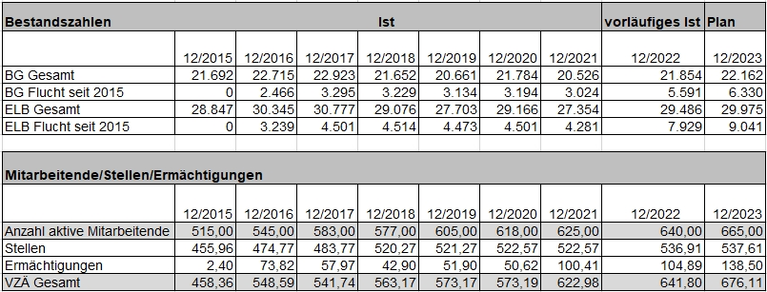

Seit 2016 haben die wirtschaftlichen, politischen und gesellschaftlichen Entwicklungen im In- und Ausland zur Verstetigung der Kundenzahlen insgesamt geführt, und einer damit verbundenen Verstetigung der Personalbedarfe.

Dem Wegfall des KW-Vermerks der o. g. Stelle wird daher zugestimmt.

